070064
Petit Pierre
(Mazurka)
Tr : Pierre Raimbaud

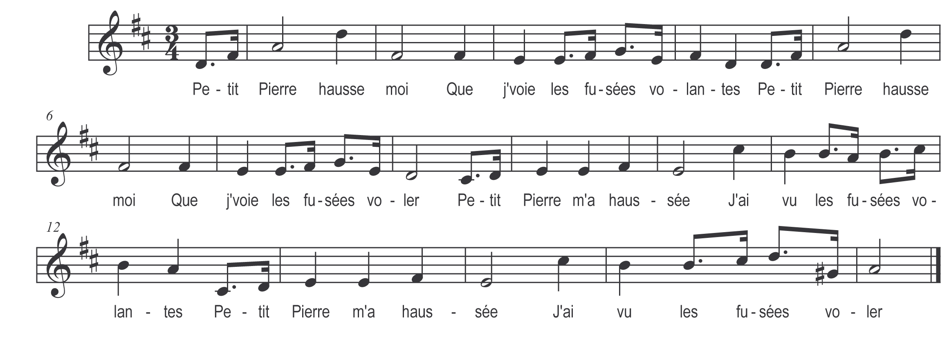

Petit Pierre hausse moi
Que j’voie les fusées volantes
Petit Pierre hausse moi
Que j’voie les fusées voler
Petit Pierre m’a haussée
J’ai vu les fusées volantes
Petit Pierre m’a haussée
J’ai vu les fusées voler

